Задача.
Необходимо усовершенствовать калькулятор рассчета стоимости перевозки на сайте. Он должен рассчитывать стоимость перевозки груза, на основании представленных переменных значений:
- Расстояние
- Тип кузова
- Тариф руб/км (зависит от грузоподъемности и вместимости авто)
- Направление перевозки (7000 вариантов)
- И некоторые дополнительные парамерты. (описаны в конце)

Действующую версию калькулятора можно посмотреть на нашем сайте http://kubtek.ru/path/
На данный момент такая версия калькулятора учитывает расстояние и умножает на тариф. Но нам этого недостаточно, так как не всегда получается верный рассчет стоимости таким способом. В грузоперевозках существуют различные нюансы и факторы влияющие на стоимость, поэтому мы хотим усовершенствовать наш калькулятор добавив в него дополнительные переменные для более точного рассчета.
В комплекте с этим ТЗ предоставляем файл exel со списком направлений и коэффициентов, которые нужно будет использовать.
Описание принципов работы калькулятора:
Основная задача калькулятора перемножение переменных по формуле
Расстояние * тариф за 1 км * коэффициенты = стоимость перевозки
Коэффициент влияет на стоимость увеличивая её либо уменьшая, исходя из введённых клиентом параметров.
Коэфициенты бывают нескольких типов.
- Направление перевозки¹
- Тип кузова ²
- По доп. параметрам. ³
Все они перемножаются в формуле, вместе с остальными переменными.

Параметры учитываемые калькулятором при расчёте:

- Расстояние(из встроенных яндекс карт)

- ¹Направление перевозки (региональные центры этих пунктов) Откуда-Куда(из встроенных яндекс карт)
Для каждого направления есть коэффициенты, прописанные в таблице.
Калькулятор подставляет в формулу коэф. по населённым пунктам из таблицы.
Например Республика Адыгея - Ленинградская область, не важно какой конкретно будет населенный пункт в этих субъектах, к любым из них применяется коэффициент из таблицы 1,2.
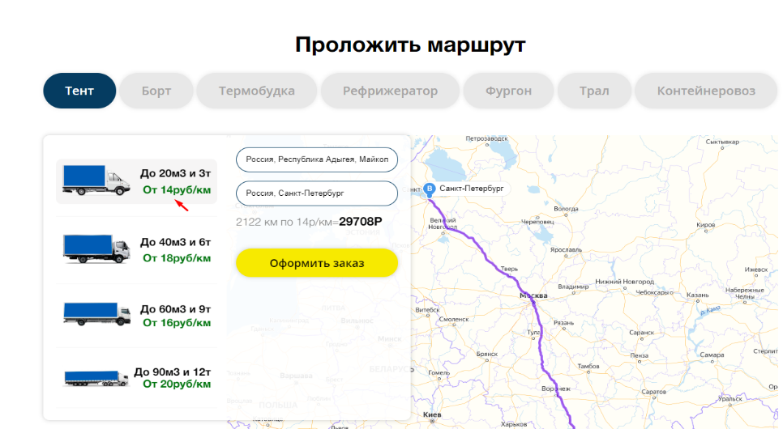
Таким образом, если в калькулятор вводят направление г. Майкоп, Республика Адыгея – Санкт Петербург, расстояние = 2100 км. При этом калькулятор должен понимать что данные населенные пункты находятся в субъектах, которые указаны у нас в таблице, тоесть Майкоп = Адыгея, Питер – Лен. Область, применяем кэф. 1.2
В данном примере клиент выбирает Тип кузова «Тент» и Автомобиль до 20 м3 и 3т. К нему применяется в данном случае тариф 14 руб/км. Умножаем на расстояние 2100 км. И на кэф 1.2
14х2100х1,2=35280 руб.(стоимость такой перевозки) Вот так должно получится в итоге.
- ²Тип кузова (тент, реф, трал и т.д.)
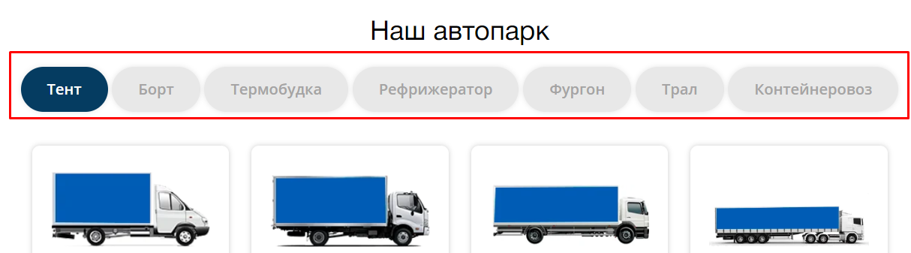
Клиент должен выбрать тип кузова автомобиля, например Тентованная, рефрижератор, термобудка и другое, что выделено ниже красным.

- Тариф (Грузоподъёмность/Вместимость )
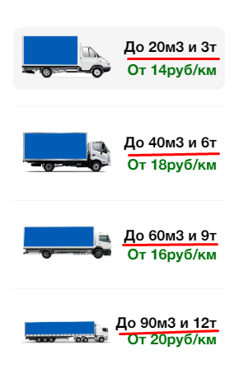
Калькулятор выбирает тариф для формулы исходя из того, какая машина по подходит под указанный пользователем вес и объём м3 груза по грузоподъёмности/вместимости.
Тип транспорта может быть выбран клиентом, или подобран автоматически калькулятором, исходя из параметров груза (вес и объём) указанных клиентом. При этом , если клиент не верно выбрал тип транспорта, например если он выбрал транспорт грузоподъёмностью до 5 тонн при весе груза 20 тонн, то калькулятор сам подставит подходящий транспорт, исправив ошибку клиента.
На данный момент в калькуляторе не предусмотрено полей «Вес» и «Объем», их нужно создать, калькулятор учитывать введенные в них значения.

³Дополнительные параметры:
Если вес груза менее 100кг и расстояние менее 1000км. Калькулятор выдаёт фиксируемую стоимость 5000-7000р, минуя расчёты.
Если расстояние менее 200 км, добавляется коэф. 2
Если расстояние больше 200 но меньше 300 км, коэф 1.7
Если оплата с НДС коэф 1,2 (в калькуляторе должна быть возможность поставить галочку «с НДС»)

Допы, пояснения, размышления…
Все переменные калькулятора должны быть доступны для администратора, для ручного редактирования. Тоесть должна быть возвожмность изменить любой кэф для любого направления, типа кузова и т.д.
Для наших сотрдуников нужно создать личный кабинет, входя в который они будут пользоваться нашим калькулятором, а в дальнейшем прочими нашими разработками.
Отдельная страница для калькулятора, где будут с ним работать наши сотрудники нужна для того чтобы не грузить основные страницы сайта постоянными рассчетами, а также не накручивать лишние показы и посещения сайта для различных метрик.
Таким образом клиенты будут рассчитывать для себя стоимость на сайте также как и сейчас это реализовано http://kubtek.ru/path/ , а сотрудники нашей компании на отдельной странице в личном кабинете.
В этом же личном кабинете можно сделать права различного уровня, например Менеджер и Администратор, Вывести панель для редактирования переменных и коэффициентов можно как раз туда.
Ранее я писал, что необходимо добавить в калькулятор 2 дополнительных поля, Вес и Объем
На основании которых будет автоматически определяться какая машина подойдет клиенту. Кроме этого необходимо добавить возможность добавлять несколько пунктов для построения маршрута и рассчета расстояния.
